Họ Tên: Trần Trung Kiên
MSSV: 2280601606

Giao diện trang chủ
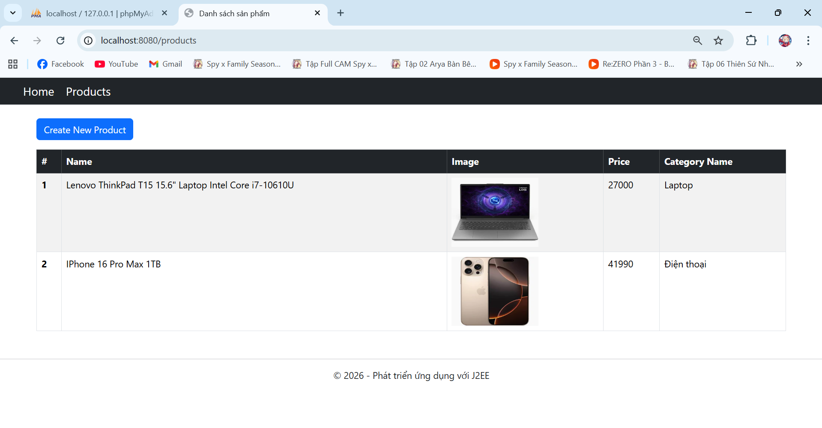
Giao diện thêm sản phẩm
